SISTEM PREDIKSI JUMLAH TINDAK PIDANA DI KEPOLISIAN RESOR (POLRES) LUBUKLINGGAU MENGGUNAKAN
METODE REGRESI LINIER

Maya Puspita¹, Armanto², Rusdiyanto³
^{1,3}Program Studi Informatika, Universitas Bina Insan, LubukLinggau, Indonesia
²Program Studi Rekayasa Sistem Komputer, Universitas Bina Insan, LubukLinggau, Indonesia
Email: ¹Author1@univbinainsan.ac.id, ²armanto@univbinainsan.ac.id, ³rusdiyanto@univbinainsan.ac.id

Abstrak
Kota Lubuklinggau pada tahun 2021 tercatat memiliki jumlah Tindak pidana sebanyak 440 kasus. Selama ini jumlah angka Tindak pidana di Kota Lubuklinggau jumlahnya berbeda setiap bulannya. Hal tersebut membuat pihak kepolisian mengalami kesulitan dalam memprediksi tingkat Tindak pidana dari waktu ke waktu, karena datanya cenderung fluktuatif (dinamis). Untuk meminimalisir tingkat Tindak pidana, pihak kepolisian membutuhkan metode khusus yang disertai perhitungan-perhitungan dalam memprediksi jumlah tindak pidana. Sehingga pihak kepolisian memperoleh prediksi yang akurat dan efektif dalam menentukan jumlah tindak pidana sehingga pihak kepolisian dapat menentukan tindakan atau kebijakan untuk mengurangi tingkat tindak pidana yang ada. Metode regresi linier adalah suatu metode statistik yang mengamati hubungan antara variabel terikat Y dan serangkaian variabel bebas X1,…,Xp. Tujuan dari metode ini adalah untuk memprediksi nilai Y untuk nilai X yang diberikan.. Hasil pengolahan data dengan metode regresi linier di dapat persamaan prediksi yaitu Y= 153,37939+ (-1,4629341) x dan didapat nilai MAE ( Mean Absolute Error ) = 1130,422924, MSE (Mean Squere Error) =11,775239 dan MAPE ( Mean Absolute Percentase Error ) =12,265874 , berdasarkan klasifikasi nilai mape, maka nilai yang didapat berkategori baik.

Kata Kunci : Kriminalitas, Prediksi, Regresi Linier

Abstract
Lubuklinggau City in 2021 was recorded to have a total of 440 criminal cases. So far, the number of criminal acts in Lubuklinggau City is different every month. This makes it difficult for the police to predict the level of crime from time to time, because the data tends to fluctuate (dynamic). To minimize the level of crime, the police need a special method that is accompanied by calculations in predicting the number of crimes. So that the police obtain accurate and effective predictions in determining the number of criminal acts so that the police can determine actions or policies to reduce the level of existing crimes. Linear regression method is a statistical method that observes the relationship between the dependent variable Y and a series of independent variables X1,…,Xp. The purpose of this method is to predict the value of Y for a given value of X. The results of data processing with linear regression method can be predicted equation that is Y= 153,37939+ (-1,4629341) x and obtained MAE value (Mean Absolute Error) = 1130.422924, MSE (Mean Squere Error) = 11.775239 and MAPE (Mean Absolute Percentage Error) = 12.265874 , based on the classification of mape values, the values ​​obtained are categorized as good.

Keywords: Crime, Prediction, Linear Regression

PENDAHULUAN
Dewasa ini kriminalitas di Indonesia semakin merajalela. Kompleksitas masyarakat modern membutuhkan berbagai macam kebutuhan materil yang melimpah dan disertai ambisi-ambisi sosial yang tidak konstruktif. Keinginan dalam memiliki harta kekayaan yang diperoleh dari jalan yang tidak wajar, mendorong seseorang maupun kelompok melakukan tindak kejahatan. Tindak pidana atau kejahatan adalah suatu bentuk tindakan yang melanggar aturan undang-undang yang telah ditetapkan oleh pemerintahan dan menyimpang dari norma-norma sosial serta meresahkan masyarakat[1]. Beberapa bentuk Tindak pidana yaitu pencurian, penganiayaan, tindak asusila, pembunuhan, penipuan, korupsi. dan lain sebagainya.
Kota Lubuklinggau merupakan salah satu kota yang ada di Provinsi Sumatera Selatan. Kota Lubuklinggau pada tahun 2021 tercatat memiliki jumlah Tindak pidana sebanyak 440 kasus. Selama ini jumlah angka Tindak pidana di Kota Lubuklinggau jumlahnya berbeda setiap bulannya. Hal tersebut membuat pihak kepolisian mengalami kesulitan dalam memprediksi tingkat Tindak pidana dari waktu ke waktu, karena datanya cenderung fluktuatif (dinamis). Ada beberapa faktor yang mendorong seseorang atau kelompok melakukan tindak pidana diantaranya yaitu disebabkan oleh kondisi lingkungan sekitar yang mengalami perubahan yang sangat cepat, menurunnya norma-norma dan sanksi sosial yang memberikan pengaruh buruk yang mengacu terjadinya disorganisasi dalam masyarakat. Untuk meminimalisir tingkat Tindak pidana, pihak kepolisian membutuhkan metode khusus yang disertai perhitungan-perhitungan dalam memprediksi jumlah tindak pidana. Sehingga pihak kepolisian memperoleh prediksi yang akurat dan efektif dalam menentukan jumlah tindak pidana sehingga pihak kepolisian dapat menentukan tindakan atau kebijakan untuk mengurangi tingkat tindak pidana yang ada. Maka dari itu diperlukan suatu metode komputasi untuk memprediksi jumlah Tindak pidana.
Metode yang umum digunakan pada sistem prediksi yaitu metode regresi linier. Metode regresi linier adalah suatu metode statistik yang mengamati hubungan antara variabel terikat Y dan serangkaian variabel bebas X1,…,Xp. Tujuan dari metode ini adalah untuk memprediksi nilai Y untuk nilai X yang diberikan. Model regresi linier sederhana adalah model regresi yang paling sederhana yang hanya memiliki satu variabel bebas X. Analisis regresi memiliki beberapa kegunaan, salah satunya untuk melakukan prediksi terhadap variabel terikat Y[2]. Berdasarkan uraian permasalahan yang ada, maka penulis tertarik untuk menuangkannya dalam bentuk penelitian tugas akhir dengan judul “Sistem Prediksi Jumlah Tindak Pidana Di Kepolisian Resor (Polres) Lubuklinggau Menggunakan Metode Regresi Linier”. Dengan adanya penelitian ini diharapkan dapat mengatasi persoalan yang ada

METODOLOGI PENELITIAN
    - Regresi Linier
Regresi linier adalah metode statistika yang digunakan untuk membentuk model atau hubungan antara satu atau lebih variabel bebas X dengan sebuah variabel respon Y. Analisis regresi dengan satu variabel bebas X disebut sebagai regresi linier sederhana, sedangkan jika terdapat lebih dari satu variabel bebas X, disebut sebagai regresi linier berganda [14].
Ada beberapa ahli statistik mengembangkan dengan istilah regresi berganda (multiple regression) untuk memproses beberapa variabel di gunakan untuk memprediksi variabel yang lainnya. Pada umumnya pengertian regresi merupakan suatu metode statistika yang menjelaskan tentang model antara dua variable atau lebih. Suatu model hubungan antara variabel terikat (independen) yang di notasikan dengan variabel Y dengan satu atau lebih variabel bebas (independen) yang di notasikan dengan variabel X, sehingga menghasilkan nilai estimasi serta memprediksi nilai rata-rata variabel terikat berdasarkan variabel bebas.[15]
Untuk mengetahui hubungan antara variabel bebas dengan menggunakan regresi linier dapat menggunakan dua bentuk, yaitu:
- Analisis regresi sederhana (simple analysis regresi)
- Analisis regresi berganda (multiple analysis regresi)
Adapun perbedaan dari analisis regresi sederhana dengan analisis regresi berganda yaitu terletak pada variabel bebas. Analisis regresi sederhana hanya menggunakan satu variabel bebas dan variabel tak bebas. Sedangkan, analisis regresi berganda menggunakan dua atau lebih variabel bebas dan satu variabel tak bebas.Regresi linier mempunyai persamaan yang disebut persamaan regresi. Persamaan regresi mengekpresikan hubungan antara variabel tergantung / variabel prediktor yang diberi simbol X jika hanya satu prediktor dan X₁, X₂ sampai dengan Xk, jika terdapat lebih dari satu prediktor[16]. Persamaan regresi akan terlihat seperti dibawah ini:
- Untuk persamaan regresi dimana Y merupakan nilai yang di prediksi, maka persamaan ialah:
Y = a + β₁X₁ (untuk regresi linier sederhana)
Y = a + β₁X₁+β_{k}X_{k} + …+β_{k}X_{k} (untuk regresi linier berganda)
- Untuk persamaan regresi dimana Y merupakan nilai sebenarnya (observasi), maka persamaan menyertakan kesalahan (eror term/residual) akan menjadi:
Y = a + β₁X₁ + e (untuk regresi linier sederhana)
Y = a + β₁X₁+β_{k}X_{k}+…+β_{k}X_{k} + e (untuk regresi linier berganda)
Dimana:
X: nilai sebenarnya suatu kasus (data)
Β: koefisien regresi jika hanya ada satu prediktor dan koefisien regresi parsial jika terdapat lebih dari satu prediktor. Nilai ini juga mewakili koefisien regresi baku (standarized). Koefisien regresi ini merupakan jumlah perubahan yang terjadi pada Y yang di sebabkan oleh perubahan nilai X. Untuk menghitung perubahan ini dapat dilakukan dengan cara mengalikan nilai prediktor sebenarnya (observasi) untuk kasus tertentu dengan koefisien regresi prediktor tersebut.[15]
Tujuan menggunakan analisis regresi ialah:
- Membuat etimasi rata-rata dan nilai variabel tergantung dengan di dasarkan pada nilai variabel bebas.
- Menguji hipotesis karakteristik dependensi.
Untuk meramalkan nilai rata-rata variabel bebas dengan di dasarkan pada nilai variabel bebas diluar jangkauan sampel.
- Root Mean Square Error (RMSE)
Root Mean Square Error (RMSE), adalah jumlah dari kesalahan kuadrat atau selisih antara nilai sebenarnya dengan nilai prediksi yang telah ditentukan. Rumus formula RMSE adalah sebagai berikut :
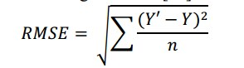
Y ' = Nilai Prediksi
Y = Nilai Sejati
n = Jumlah Data
- Mean Square Error (MSE)
Untuk menghitung nilai MSE sama halnya dengan RMSE. Hanya saja tidak menggunakan proses akar. Pada tahap ini, jika nilai error nya semakin besar maka semakin besar nilai MSE yang dihasilkan.
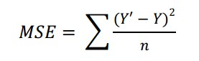
Y ' = Nilai Prediksi
Y = Nilai Sebenarnya
n = Jumlah Data
- Mean Absolute Error (MAE)
MAE atau Mean Absolute Error menunjukkan nilai kesalahan rata-rata yang error dari nilai sebenarnya dengan nilai prediksi. MAE sendiri secara umum digunakan untuk pengukuran prediksi error pada analisis time series. Rumus dari MAE sendiri didefinisikan sebagai berikut :
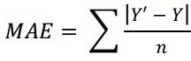
Y ' = Nilai Prediksi
Y = Nilai Sebenarnya
n = Jumlah Data
Berbeda dengan penyelesaian dari RMSE, pada Mean Absolute Error MAE ini cukup sederhana, yaitu dengan cara nilai prediksi dikurangi nilai sebenarnya |Y'-Y|
- Mean Precentage Absolute Error (MAPE)
Sebenarnya nilai ini adalah lanjutan dari penentuan nilai MAE dengan menentukan nilai presentase yang dihasilkan. Formula dari rumus MAPE sendiri adalah sebagai berikut ;
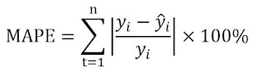
Y ' = Nilai Prediksi
Y = Nilai Sebenarnya
Nilai MAPE dapat diinterpretasikan atau ditafsirkan ke dalam 4 kategori yaitu[17]:
- < 10% = "Sangat Baik"
- 10-20% = "Baik"
- 20-50% = "Wajar
- > 50% = "Tidak Akurat" atau "Gagal".
    - Bahasa Pemrograman R
R merupakan bahasa pemrograman statistika yang dapat digunakan untuk analisis dan manipulasi data statistika (pemodelan statistika), dan grafik[18]. Bahasa Pemrograman R merupakan tool pengolahan data yang bersifat open source. Yang dimaksud open source adalah bahasa pemrograman yang gratis untuk digunakan dan dapat dimodifikasi oleh siapapun, sehingga bahasa R memiliki banyak pengguna aktif di seluruh dunia yang berkontribusi dalam perkembangannya. Beberapa software seperti SPSS, Minitab, SAS, EViews, dan sebagainya, perlu membayar sejumlah uang, untuk mendapatkan izin menggunakannya, sementara R gratis. Di samping itu, fleksibilitas R menjadikan bahasa ini pilihan terbaik untuk melakukan manajemen data yang kompleks dan analisis statistik untuk kepentingan organisasi di berbagai bidang. R juga tersedia untuk di-install di sistem operasi Windows, Mac OS X, dan Linux.
Bagi sebagian orang, mungkin masih belum mengetahui dan memahami apa saja fungsi serta peran dari bahasa pemrograman R khususnya dalam dunia statistik terutama bagi peneliti, akademisi, dan perusahaan-perusahaan yang membutuhkan program untuk mengolah data. Seperti yang sudah dijelaskan bahwa bahasa pemrograman R berfungsi untuk mengerjakan semua hal yang berkaitan dengan statistik atau matematika. Namun selain itu, ada banyak fungsi dan peran dari bahasa R yang dapat kamu maksimalkan, seperti[18]:
- Dalam bidang manajemen data, R digunakan untuk:
  - Melakukan import data
  - Observasi data
  - Penggabungan data
  - Penyusunan data
  - Assessment kualitas data dengan mengidentifikasi outliers
- Dalam summary statistik, R membantu menggambarkan distribusi dari suatu variabel. Misalnya: means, medians, standard deviations, dan skewness.
- Dalam test statistik, R dapat memproduksi means tests, proportion tests, association tests, dan distributional tests.
- Dalam proses analisis data statistik, dengan tampilan grafik plot yang customized dan grafik fungsi densitas yang dapat dipraktekkan dengan histogram. Cocok digunakan di bidang statistika, ekonomi, dan lain-lain sejenisnya.
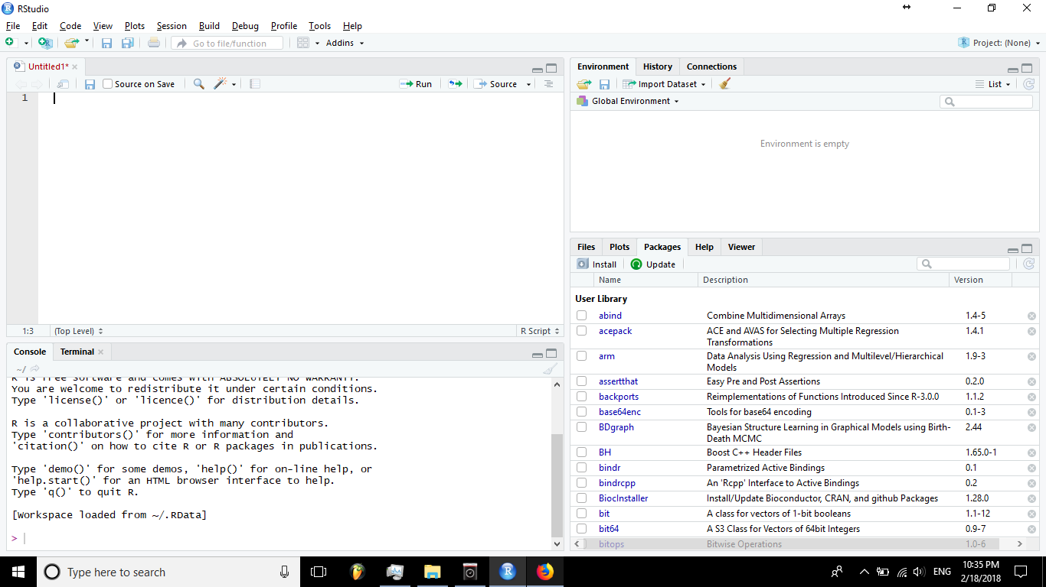
Gambar 2.1 Tampilan Antar Muka Bahasa R
Kita dapat mengunduh software R secara gratis melalui server milik BPPT atau LIPI. Ketika mengunduh R, biasanya kita akan diminta untuk memilih nama-nama negara terdekat sebagai server mirror. Nah, setelah kita sedikit mengenal bahasa pemrograman R, langkah berikutnya adalah menginstall system environment R dan R studio sebagai IDE untuk mempermudah kita saat coding nanti. Berikut adalah langkah-langkah instalasi R[18]:
- Langkah pertama yang harus kita lakukan adalah buka halaman mirror web R CRAN di Indonesia.
- Kemudian, klik link Download R3. *.* for Windows (Asumsi menggunakan OS Windows), dan pastikan proses mengunduh selesai.
- Setelah itu kita install file yang sudah terdownload pada langkah ke-2 di PC/Laptop sesuai dengan versi OS yang dimiliki (64 bit atau 32 bit).
- Jika proses instalasi telah selesai dengan benar, ikon R akan muncul pada desktop.
Setelah itu, kamu juga disarankan memasang aplikasi RStudio. RStudio merupakan aplikasi tambahan yang membantu kamu lebih mudah membaca coding. Selain itu, RStudio juga memiliki tampilan yang lebih baik dibanding aplikasi R bawaannya. R Studio dapat diunduh di https://www.rstudio.com/
R memiliki packages library yang bisa memudahkan penggunanya dalam melakukan perhitungan atau simulasi sehingga tidak perlu membuat program atau fungsi dari awal. R memiliki 7000+ packages yang gratis untuk digunakan. Packages ini memungkinkan kamu untuk melakukan:
- Analisa statistik kompleks
- Econometrics
- Optimisasi
- Pembuatan model Machine Learning
- Dan pembuatan teknik simulasi.
- Untuk menginstall packages, ketik di console editor install.packages("nama packages"), lalu tekan enter. Maka R Studio secara otomatis akan mendownload dan menginstall packages tersebut dari website CRAN. Untuk menginstall packages tersebut kita wajib terhubung dengan internet. Setelah packages selesai terinstall kita dapat menjalankannya dalam R dengan mengetik script library(nama packages) pada console editor, lalu tekan Enter.

- Penerapan Teknik Regresi Linear
Regresi Linier merupakan suatu metode statistic yang melakukan prediksi menggunakan pengembangan hubungan matematis antara variable, yaitu variable dependen(Y) dengan variable independen (X).Variabel dependen adalah variable akibat atau variable yang dipengaruhi.Prediksi terhadap nilai variabel dependen dapat dilakukan jika variabel independen diketahui.
Adapun langkah-langkah yang akan dilakukan dapat dilihat dibawah ini:
    - Pembuatan / pengolahan dataset Penelitian

    - Pembentukan model Linier Regresi (model dibuat berdasarkan data training). Langkah pembentukan model sebagai berikut:
  - Langkah 1: Hitung X, X², XY dan total dari masing-masingnya
Langkah pertama dalam proses regresi linier untuk mendapatkan persamaan Y=a +bx adalah menghitung nilai total X, Nilai total X² dan nilai total XY. Perhitungan nilai nilai total X, Nilai total X² dan nilai total XY

  - Langkah 2: Hitung nilai a dengan menggunakan persamaan dan nilai b menggunakan persamaan.
Setalah mendapatkan nilai total X, Nilai total X² dan nilai total XY, lankah selanjutnya adalah mencari nilai a (intercept) dan nilai b (koefisien). Proses perhitungan nilai a (intercept) dan nilai b (koefisien) dapat dilihat pada persamaan berikut

$$a= \frac{(\sum{y})(\sum{x^{2})-(\sum{x)(\sum{xy)}}}}{n(\sum{x^{2})-(\sum{{x)}^{2}}}}$$
=$\frac{\left(12848x299536\right)-(4656x620714)}{\left(96x299536\right)-(4656)^2}$
= 135,42149

$$b= \frac{n(\sum{xy)-(\sum{x)(\sum{y)}}}}{n(\sum{x^{2})-(\sum{{x)}^{2}}}}$$
$$\text{= }\frac{\text{96}\left(\text{620714}\right)\text{-(}\text{4656}\text{x}\text{12848}\text{)}}{\text{96}\left(\text{299536}\right)\text{-(}\text{4656}\text{)^2}}$$
= -0,0327455

  - Langkah 3: Buatkan model persamaan Linier Regresi sederhana.
Setelah mendapatkan nilai a (intercept) dan nilai b (koefisien), maka nilai a dan b dapat dimasukkan dalam persaamaan regresi linier sederhana sebagai berikut :
Y = a+b*X
Y= 135,42149+ (-0,0327455) x
  - Hasil Peramalan Dengan Persamaan Regresi Linier
Hasil prediksi dengan persaman Y= 135,42149+ (-0,0327455) x

HASIL DAN PEMBAHASAN
    - Data Selection
Data bulan dan data tindak pidana yang akan diolah dan diseleksi untuk digunakan untuk memprediksi jumlah tindak pidana, dan data yang digunakan merupakan data terbaru dari bulan Januari 2021- Desember 2021.
- Data Set Tindak Pidana
Bulan | Tindak Pidana (Tindak Pidana)
 | Jumlah Tindak Pidana
 | 2014 | 2015 | 2016 | 2017 | 2018 | 2019 | 2020 | 2021
Januari | 126 | 119 | 118 | 135 | 90 | 130 | 130 | 136
Februari | 171 | 130 | 136 | 128 | 130 | 158 | 135 | 126
Maret | 128 | 135 | 126 | 143 | 135 | 145 | 128 | 130
April | 129 | 128 | 130 | 141 | 128 | 144 | 143 | 107
Mei | 158 | 143 | 107 | 139 | 143 | 180 | 141 | 131
Juni | 145 | 141 | 131 | 107 | 141 | 159 | 139 | 97
Juli | 144 | 139 | 97 | 131 | 139 | 162 | 141 | 128
Agustus | 180 | 137 | 101 | 97 | 145 | 152 | 139 | 143
September | 159 | 136 | 110 | 101 | 144 | 131 | 139 | 162
Oktober | 162 | 124 | 120 | 110 | 180 | 101 | 145 | 152
November | 152 | 152 | 110 | 120 | 160 | 110 | 144 | 131
Desember | 143 | 128 | 115 | 121 | 120 | 120 | 150 | 101

Setelah data sesuai, langkah selanjutnya adalah memilih algoritma yang akan digunakan dalam melakukan prediksi jumlah tindak pidana. Dalam penelitian ini, penulis menggunakan regresi linear sebagai algoritma terpilih. Maka langkah selanjutnya adalah memilih model linear regression di orange dan akan tampil seperti gambar dibawah ini:
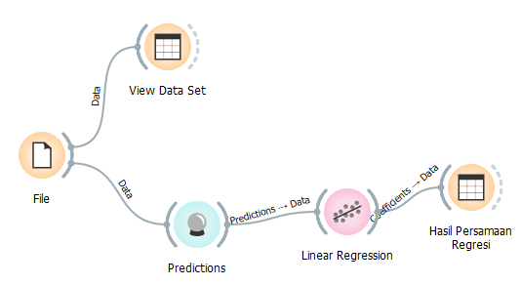
Gambar 4.20 Workflow Regresi Linear Tindak Pidana

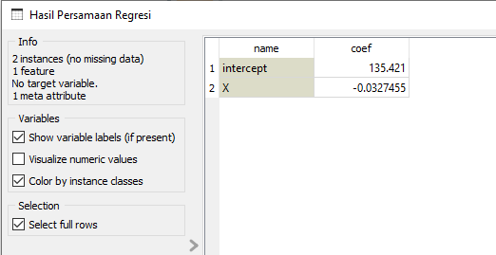

Gambar 4.21 Hasil Persamaan Pegresi linear Dengan Orange
- Prediction
Setelah memilih algoritma yang akan digunakan, langkah selanjutnya adalah melakukan prediksi jumlah tindak pidana. Dalam melakukan prediksi jumlah tindak pidana, data yang akan diprediksi harus di import kedalam lembar kerja orange. Maka workflow prediksi dapat dilihat pada gambar dibawah ini:
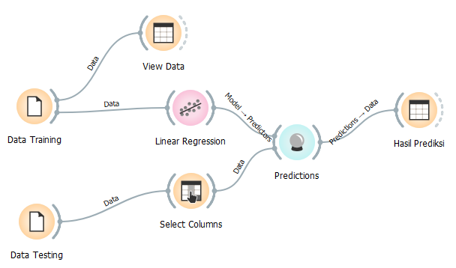
- Workflow Prediksi Tindak Pidana

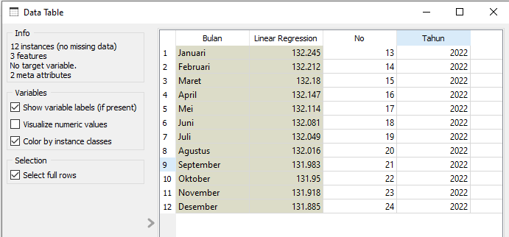
- Hasil Prediksi Tindak Pidana tahun 2022

- Visualiasi
Untuk menampilkan visualisasi pilih Scatter Plot. Berikut merupakan visualisasi scatter plot data aktual. Dimana sumbu X adalah temperatur dan sumbu Y adalah curah hujan.
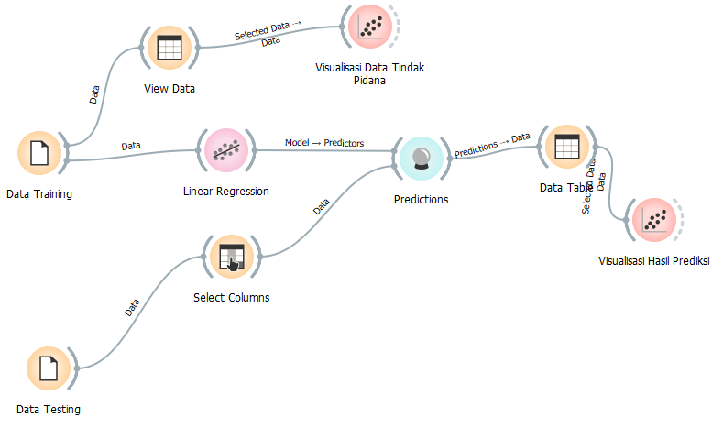
- Workflow Visualiasi Data Tindak Pidana dan Hasil Prediksi
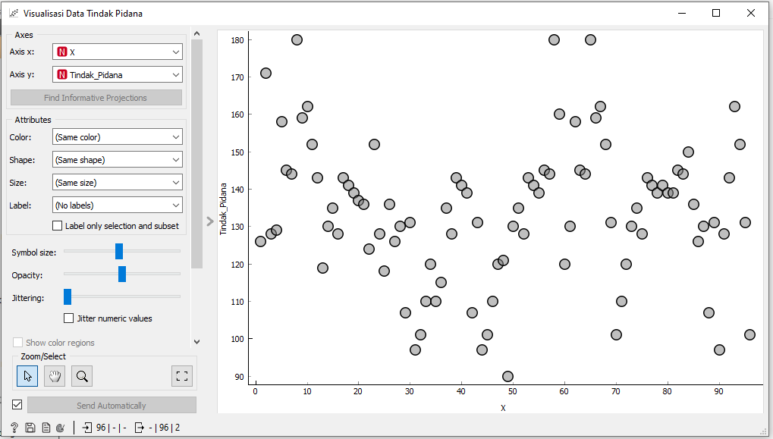
- Visualisasi Scatter Plot Data Tindak Pidana

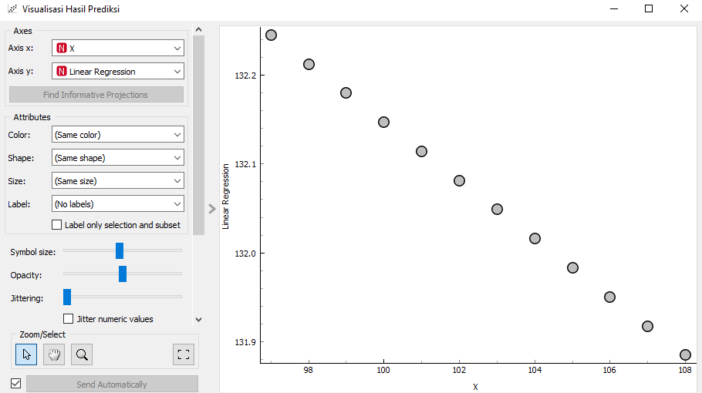
- Visualisasi Scatter Plot Data Hasil Prediksi

.

KESIMPULAN
Berdasarkan pembahasan yang ada, maka dapat diambil kesimpulan terhadap sistem prediksi jumlah tindak pidana yaitu:
- Adanya sistem prediksi yang tepat dan akurat tentang jumlah tindak pidana di Kota Lubuklinggau maka pihak kepolisian Resor Lubuklinggau tidak lagi mengalami kesulitan didalam memprediksi jumlah tindak pidana di masa yang akan datang.
- Adanya suatu metode perhitungan yang digunakan oleh kepolisian resor Lubuklinggau didalam memprediksi jumlah angka tindak pidana, maka pihak kepolisian tidak mengalamai kesulitan didalam menentukan tindakan atau kebijakan terkait jumlah tindak pidana
- Hasil uji regresi didapat nilai Mean Squre Error yaitu 0,0382061, Root Mean Square Error (RMSE) atau besarnya tingkat kesalahan hasil prediksi yaitu 0,19546 dan Mean Absolute percentase Error yaitu 0,017 %.
- Dari hasil pengujian data yang dilakukan didapat nilai error data tertinggi yaitu 0,3504 dan nilai error data terendah yaitu 0,00051 dengan rata-rata tingkat akurasi mencapai 99,89 %.

DAFTAR PUSTAKA
[1] S. N. Dewi, I. Cholissodin, And E. Santoso, “Prediksi Jumlah Kriminalitas Menggunakan Metode Extreme Learning Machine ( Studi Kasus Di Kabupaten Probolinggo ),” Jurnal Pengembangan Teknologi Informasi Dan Ilmu Komputer (J-Ptiik) Universitas Brawijaya, Vol. 2, No. 11. Pp. 4687–4693, 2018.
[2] A. Hijriani, K. Muludi, And E. A. Andini, “Implementasi Metode Regresi Linier Sederhana Pada Penyajian Hasil Prediksi Pemakaian Air Bersih Pdam Way Rilau Kota Bandar Lampung Dengan Sistem Informasi Geofrafis,” Informatika Mulawarman : Jurnal Ilmiah Ilmu Komputer, Vol. 11, No. 2. P. 37, 2016, Doi: 10.30872/Jim.V11i2.212.
[3] O. A. L. Stevi A. Wuner, Rizal Sengkey, “Analisa Dan Perancangan Sistem Informasi Poliklinik Unsrat Berbasis Web,” E-Journal Tek. Inform., Vol. 4, No. 2, Pp. 1–5, 2014.
[4] Kurtek.Upi, “Konsep Sistem.” Kurtek.Upi, Bandung, 2020, [Online]. Available: Https://Kurtek.Upi.Edu/2018/02/14/Konsep-Sistem/.
[5] E. Andayani, “Konsep Dan Kerangka Dasar Sistem Informasi Manajemen,” 2018.
[6] A. K. Dan H. M. Biro Perencanaan, “Konsep Dasar Dan Pengertian Sistem.” Biro Perencanaan, Administrasi Kerjasama Dan Hubungan Masyarakat Universitas Negeri Padang, Padang, 2020.
[7] F. Rohmawati, M. G. Rohman, And S. Mujilahwati, “Sistem Prediksi Jumlah Pengunjung Wisata Wego Kec.Sugio Kab.Lamongan Menggunakan Metode Fuzzy Time Series,” Jouticla, Vol. 2, No. 2. 2017, Doi: 10.30736/Jti.V2i2.66.
[8] M. Riadi, “Pengertian, Fungsi Dan Jenis-Jenis Peramalan (Forecasting),” Kajianpustaka.Com. 2017, [Online]. Available: Https://Www.Kajianpustaka.Com/2017/11/Pengertian-Fungsi-Dan-Jenis-Peramalan-Forecasting.Html?M=1.
[9] J. Nusantara, “Metode Forecasting: Pengertian, Jenis, Dan Manfaat Bisnis,” Jurnal Enterpreneur. [Online]. Available: Https://Www.Jurnal.Id/Id/Blog/Mengenal-Metode-Forecasting-Untuk-Kepentingan-Bisnis-Anda/.
[10] Rusdiono.Consulting, “Forecasting_ Metode Peramalan Dalam Bisnis Yang Wajib Diketahui.” 2020.
[11] A. Lusiana And P. Yuliarty, “Penerapan Metode Peramalan (Forecasting) Pada Permintaan Atap Di Pt X,” Industri Inovatif : Jurnal Teknik Industri, Vol. 10, No. 1. Pp. 11–20, 2020, Doi: 10.36040/Industri.V10i1.2530.
[12] Wikipedia, “Kepolisian Resor,” Id.Wikipedia.Org. 2021, [Online]. Available: Https://Id.Wikipedia.Org/Wiki/Kepolisian_Resor.
[13] J. Hattu, “Pertanggungjawaban Pidana Pengambilan Jenasah Covid-19 Secara Paksa Berdasarkan Aturan Tindak Pidana Umum Dan Tindak Pidana Khusus,” Jurnal Belo, Vol. 6, No. 1. Pp. 11–31, 2020, Doi: 10.30598/Belovol6issue1page11-31.
[14] Syilfi, D. Ispriyanti, And D. Safitri, “Analisis Regresi Linier Piecewise Dua Segmen,” Jurnal Gaussian, Vol. 1, No. 1. Pp. 219–228, 2012.
[15] S. Y. Fraticasari, D. E. Ratnawati, And R. C. Wihandika, “Optimasi Pemodelan Regresi Linier Berganda Pada Prediksi Jumlah Kecelakaan Sepeda Motor Dengan Algoritme Genetika,” J. Pengemb. Teknol. Inf. Dan Ilmu Komput. Univ. Brawijaya, Vol. 2, No. 5, Pp. 1932–1939, 2018.
[16] W. T. Bhirawa, “Proses Pengolahan Data Dari Model Persamaan Regresi Dengan Menggunakan Statistical Product And Service Solution (Spss),” Statistika. Pp. 71–83, 2020, [Online]. Available: Http://Journal.Universitassuryadarma.Ac.Id/Index.Php/Jmm/Article/Download/528/494.
[17] A. D. W. Sumari, M. B. Musthafa, Ngatmari, And D. R. H. Putra, “Perbandingan Kinerja Metode-Metode Prediksi Pada Transaksi Dompet Digital Di Masa Pandemi,” J. Resti, Vol. 4, No. 4, Pp. 642–647, 2020.
[18] S. M. R, “Belajar Pemrograman R,” Dq Lab, 2021. Https://Www.Dqlab.Id/Belajar-Pemrograman-R-Dari-Mana-Simak-4-Panduan-Penting-Bagi-Pemula?Utm_Source=Google&Utm_Medium=Cpc&Utm_Campaign=Dqlab-Id-Dsa-D-S_Dsa&Utm_Term=&Gclid=Cjwkcaiaikuobhbqeiwaid_Sk981pcn3nf23hlklo-7qgcipqylp_Uzrvlf-Sb9rh2cymortcrc3rxocfru.
[19] O. D. T. Arwin Datumaya Wahyudi Sumari, Ricky Yulian Adi Pratama, “Sistem Prediksi Tingkat Kriminalitas Menggunakan Metode Triple Exponential Smoothing: Studi Kasus Pada Polres Kabupaten Probolinggo,” J. Tek. Inform., Vol. 13, No. 2, Pp. 171–178, 2020.

[20] G. N. Ayuni And D. Fitrianah, “Penerapan Metode Regresi Linear Untuk Prediksi Penjualan Properti Pada Pt Xyz,” J. Telemat., Vol. 14, No. 2, Pp. 79–86, 2019.
[21] S. M. Robial, “Perbandingan Model Statistik Pada Analisis Metode Peramalan Time Series ( Studi Kasus : Pt . Telekomunikasi Indonesia , Tbk Kandatel Sukabumi ),” Vol. 8, No. 2, Pp. 1–17, 2018.
[22] F. Ahmad, “Penentuan Metode Peramalan Pada Produksi Part New Granada Bowl St Di Pt . X,” Vol. 7, No. 1, Pp. 31–39, 2020.
[23] H. Budiman, “Analisis Dan Perbandingan Akurasi Model Prediksi Rentet Waktu Support Vector Machines Dengan Support Vector Machines Particle Swarm,” Vol. 02, No. 01, Pp. 19–24, 2016.

